  - O TÍTULO DO SEU TRABALHO VEM AQUI

Resumo: Escreva aqui o resumo do seu trabalho. Escreva um único parágrafo. Lembre-se: segundo a ABNT, o resumo de um artigo deve conter no máximo 250 palavras.

Palavras-chave: Escreva aqui as palavras-chave do seu artigo.

PUT HERE AN ENGLISH VERSION OF THE TITLE OF YOUR ARTICLE

Abstract: Put here an English version of your abstract.

Keywords: Put here the keywords.

1. INTRODUÇÃO
Segundo as normas da ABNT, o primeiro parágrafo de cada seção não deve ser identado. Este parágrafo ilustra tal situação.
A partir do segundo parágrafo até o fim da seção, deve-se identar a primeira linha com 1 tabulação. Este parágrafo ilustra tal situação.
Se houver necessidade, a seção pode ser segmentada em sub tópicos. Como a introdução recebe o número 1, as subseções recebem os números 1.1, 1.2, 1.3 e assim por diante.
A formatação deste documento permite identificar que entre uma seção e outra há uma linha em branco.

2. METODOLOGIA
Descreva nesta seção os materiais utilizados nos procedimentos experimentais. Detalhe como foram realizados os experimentos. Lembre-se: o trabalho deve estar bem escrito, suficientemente de forma que os experimentos possam ser reproduzidos por outros pesquisadores.
Se precisar colocar alguma imagem no artigo, dimensione-a de modo que fique centralizada, com um tamanho suficiente para que a imagem seja compreensível e que não ocupe muito espaço na página.
A seguir, é apresentada uma figura que mostra um pedaço da tela do navegador Mozilla Firefox. Note que o tamanho da imagem é suficiente para identificar os componentes os quais precisam ser observados para o entendimento do conteúdo do texto. Quando citar figuras, tabelas ou gráficos utilize as iniciais em maiúscula e indique o número do elemento. Por exemplo, a Figura 1 mostra a barra de busca do navegador Firefox, encontrada no canto superior direito do mesmo. Ela serve para facilitar o acesso aos buscadores. Mais um detalhe que deve ser observado é que a legenda da figura deve ser centralizada, formatada conforme o exemplo apresentado na Figura 1.

Figura 1 – Barra de busca do Mozilla Firefox.
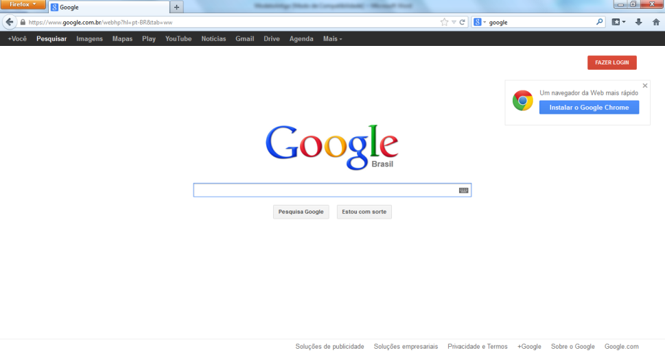

Ao citar uma tabela, formate-a no mesmo padrão das figuras. Um exemplo pode ser observado na Tabela 1.

Tabela 1 – Tabela que mostra parâmetros e resultados de uma função qualquer.
Parâmetro | Valor
Constante a | 1,5
Dosagem de componente químico | 1000 mg/L
Tempo de ação do componente | 10 min
Resultado esperado | 100%

Na seção a seguir apresente os resultados obtidos nos seus experimentos e os discuta.

  - 3. RESULTADOS E DISCUSSÃO
Aqui começa o primeiro parágrafo da seção de resultados e discussão.
O autor é livre para organizar as seções conforme achar necessário. Este documento é apenas um modelo de formatação. A organização e o conteúdo ficam por conta do autor.
As transcrições de texto com mais de três linhas devem ser destacadas com recuo de 4 centímetros da margem esquerda, com caractere menor que o do texto, sem aspas e com espaçamento simples entre linhas.

Na tradição ocidental, a atitude imperial de permanente conquista de novos mercados e territórios impulsiona a descoberta científica – com aplicações nas comunicações, na indústria e na guerra – e contribui para a formação de uma elite empreendedora capaz de formular estratégias de expansão de alcance mundial. (AYERBE, 2003, p. 15).

4. CONCLUSÕES
Exponha nesta seção as conclusões a respeito do seu trabalho. Resgate o objetivo do seu trabalho confrontando-o com os resultados obtidos.

  - REFERÊNCIAS

ASSOCIAÇÃO BRASILEIRA DE NORMAS TÉCNICAS. NBR 10520: informação e documentação: citações em documentos: apresentação. Rio de Janeiro, 2002.

ASSOCIAÇÃO BRASILEIRA DE NORMAS TÉCNICAS. NBR 6024: informação e documentação: numeração progressiva das seções de um documento escrito: apresentação. Rio de Janeiro, 2012.

ASSOCIAÇÃO BRASILEIRA DE NORMAS TÉCNICAS. NBR 14724: informação e documentação: trabalhos acadêmicos: apresentação. Rio de Janeiro, 2011.

